Пример оформления научной работы
УДК 538.9

Структура и фазовый состав пленок ZnO, In₂O₃,(In₂O₃/ZnO)₈₃
П.М. Хлоповских¹, А.В. Ситников²
¹Магистрант гр. ПФм-151, okipr.vgtu@rambler.ru
²Д-р физ.-мат. наук, профессор, okipr.vgtu@rambler.ru
ФГБОУ ВО «Воронежский государственный технический университет»

Аннотация. Получены пленки ZnO, In₂O₃ и многослойная структура (In₂O₃/ZnO)₈₃. Исследована структура пленок. Рентгенографические исследования показали, что пленки ZnO и In₂O₃ имеют мелкокристаллическую структуру.
Ключевые слова: пленки, фазовый состав, кристаллы оксида.

В настоящее время всесторонне исследованы широкозонные полупроводники на основе оксидов олова, цинка, титана, вольфрама, индия и иридия, применяемые как материалы для резистивных газовых датчиков. Наиболее приемлемый материал для датчиков водорода должен иметь наногранулированную и устойчивую структуру при рабочей температуре датчика. Если мы понижаем размер кристаллитов оксида до нескольких нанометров и стабилизируем такое размерное состояние полупроводниковых гранул дополнительной фазой, то приходим к нанокомпозитам [1]. Электронная структура таких гетерогенных систем в настоящее время изучена в недостаточной степени. Новые гетерогенные среды полупроводник-полупроводник с эффективными толщинами слоев порядка единиц нанометр интересны как с точки зрения механизмов электропереноса, так и в плане практического применения.
В связи с этим, изучение структуры и электрических свойств пленок ZnO, In₂O₃ и многослойной системы (In₂O₃/ZnO)₈₃ является актуальной задачей с точки зрения развития теоретических представлений об электропереносе в широкозонных полупроводниках. Дифракционные зависимости для пленки ZnO представленные на рис. 1 выявили гексагональную кристаллическую структуру.
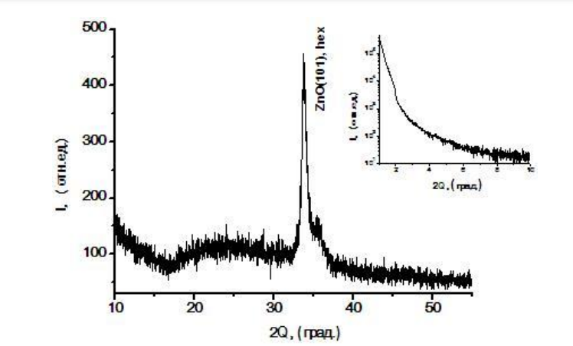
Рис.1. Рентгеновская дифракция пленки ZnO

Таблица
Вычислительные затраты на моделирование с моделью диполь – диэлектрик – проводящая плоскость и полной модели поля

Вычислительные затраты | Память | Вычислительное время | Время моделирования конфигурации
ДДПП модель | 20МB | 10 минут | 5 минут
Полная полевая модель | 0,96 Gb | 1,5 часа | 30 минут

Литература
1. Kalinin Yu.E. Electrical properties and giant magnetoresistance of CoFeB – SiO2 amorphous granular composites / Yu.E. Kalinin, A.V. Sitnikov, O.V. Stognei, I.V. Zolotukhin, P.V. Neretin // Mat. Scien. and Engin. – 2001. – A304 – 306. – P. 941 – 945.
2. Верба, А. И. Авиационные системы радиоуправления / А.И. Верба, В.И. Меркулов. − Москва: «Радиотехника», 2014.
3. Ширман, Я.Д. Теоретические основы радиолокации / Я.Д. Ширман. − Москва: «Советское радио», 1970.
4. Куприянов, А.И. Теоретические основы радиоэлектронной борьбы / А.И. Куприянов, А.В. Сахаров. − Москва: «Вузовская книга», 2007.

